奔驰宝马策划文档

|  |  |
| --- | --- |
| **文档名称：奔驰宝马策划文档** | |
| **版本号：V0.1** | **撰写：Sion** |
| **初稿起始日期：2019-07-23** | **最后修订日期：** |
| **备注：** | |

**修改记录：**

|  |  |  |  |
| --- | --- | --- | --- |
|  |  |  |  |
|  |  |  |  |
|  |  |  |  |
|  |  |  |  |
|  |  |  |  |

# 设计概述：

## 设计目标：

* 采用当下流行的奔驰宝马的皮来设计一款类似于俄罗斯轮盘的玩法，
* 期望效果：运行稳定，体验流畅，游戏机制无漏洞，保证盈利的前提下游戏环境相对公平。

## 操作与适用：

* 适用于所有智能手机、平板电脑及PC电脑，包括但不仅限于IOS、安卓、Windows、MAC操作系统。
* 使用触碰、点击、滑动的方式进行操作。

# 游戏介绍：

奔驰宝马超级跑车是一款比较流行的转盘游戏，采用8个汽车标志组合的不同下注区域。最后转盘标识为哪个标志，这个标志上押注的玩家可以获得相应赔率的奖励。

## 标志介绍：

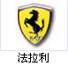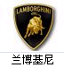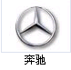

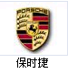

赔率倍数：最终倍数读配置表，  
法拉利：40倍

兰博基尼：30倍

玛莎拉蒂：20倍

保时捷：12倍

奔驰：6倍

宝马：6倍

本田：4倍

大众：4倍

## 标志个数：

共有标志28个，围绕牌桌 ，目前定为28个（0456平台）、也有牌桌32个的（128平台）数量分配如下，不会轻易改动，每个标志都有自己的ID。见配置表，每次改动都会涉及到美术设计的布局，

法拉利：2

兰博基尼：2

玛莎拉蒂：3

保时捷：3

奔驰：4

宝马：4

本田：5

大众：5

## 竞品参考：

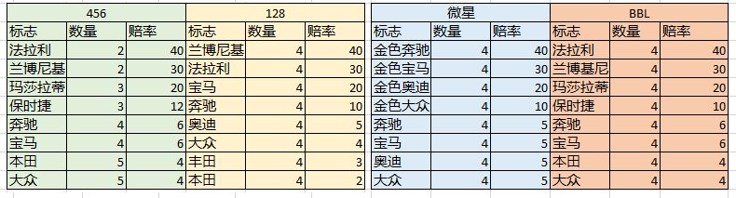

## 抽水：

系统将收取赢家3%的服务费（玩家赢得金币的3%）轻松盈+128均为3%赢家，微星没有写明规则

## 房间列表：

无房间列表，点击图标直接会进入牌桌

## 下注操作按钮：筹码和续投

筹码分为5个筹码：

|  |  |  |  |  |
| --- | --- | --- | --- | --- |
| Chip1 | Chip2 | Chip3 | Chip4 | Chip51 |
| 1 | 10 | 50 | 100 | 1000 |

操作区域除了5个下注选项外，还有一个重复投（续投）按钮，使用续投按钮会直接按照上一局的投注区域和每个区域的投注金额重复投注一遍

续投：置灰不可点击状态（上一局未进行投注的情况）；

彩色可点击状态（上一局进行了投注，且只能点击一次，点击一次后置灰）

# 下注流程：

准备阶段：（3S）

牌局开始特效播放

下注阶段（15s）：

选择筹码：进入牌桌中，若是非下注阶段，筹码全部置灰，到了下注阶段后，满足下注条件（余额大于等于筹码）的筹码可以点击选择，

进行投注：

点击哪个区域，即可对哪个区域进行下注，当下注金额达到限红时，需要提示玩家“最高限额为XXXX”

转盘开始（10S）：播放转盘动画和音效

等待转盘结束

开奖（5S）：播放结果动画音效，播放筹码飞向迈速表然后飞向胜利玩家头像的动画

# 玩家上庄功能（待定，第一版本不考虑）：

成为庄家后可获得更大的收益，庄家不能下注，只需等待其他玩家投注就可以坐等收益（此功能目前不开发）

需要玩家携带金额≥X万，当玩家携带余额小于Y万时，当局开始时提示玩家“余额不足，本局结束将自动下庄”。此局结束后自动下庄。

# AI下注规则：

* 每个牌桌机器人目前设置为15~30人之间随机。
* 模拟的AI下注为连珠炮模式
* AI分三个时间段进行随机押注：0-4秒、5-9秒、10-15秒；
* 每个机器人每个时间段会随机0到4次押注 ；
* AI每次下注只压一个筹码
* 押注的筹码数额根据概率每次随机选择



* 机器人选择押注的区域为按照以下出现概率随机处理

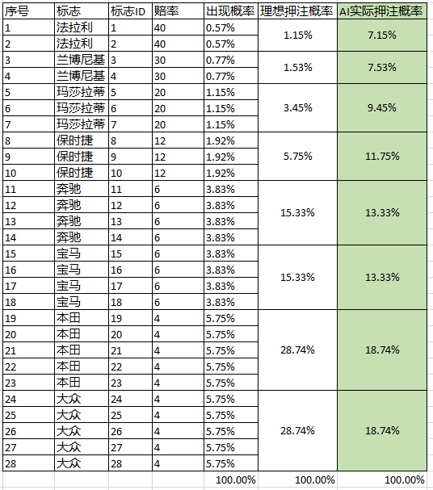

* 投注的方位和派彩的方向从群众图标统一飞币
* 每局结束AI落座次序随机变化。
* AI模拟的是不可见玩家，所以押注或赔付的先后和动画按照玩家不可见处理。

# AI作弊机制：

当触发作弊时，结果为牌桌上每个区域的真人玩家下注总额*相应位数最少的标志，至于取哪个标志走随机

若有多个区域存在未押注（押注总额=0），则在这几个区域随机一个

# 动画表现形式：

## 456的表现方式：

1、跑车的标志在非下注阶段会有边圈模糊依次顺时针高亮，时间0.75s走一个标志，同时会有一个更大的高亮边框持续在上一轮开局的结果的跑车标志上持续闪（亮），频率同样为0.75s一次，但边框更宽，高亮程度更高，若是第一局，则默认为选定的一个标志（大众）

2、下注阶段开始后为转盘开奖阶段，高亮外圈（上一局选中结果的标志的外围高亮光圈）从上一局选中结果顺时针经过每一个标志，速度由快减慢，到最后速度为0时，停在哪个标志上，则结果为哪个标志，（而实际做法与之相反，后端选择好中间标志id后，计算好速度，前端进行展示，需要将速度保持在3-4圈内减速至0，即走的路程在28*2至28*4之间随机取值），具体见参数配置表。

3、开奖后，中奖的品牌的跑车图标从出现在界面中心，同时音效播放中奖的图标名称，动效播放为3S，声音1S左右，保证玩家有反应时间。播放完动效后，牌桌中筹码飞入到庄家（荷官）区域，之后筹码再从荷官区域飞入赢钱的玩家头像或者玩家列表按钮中，（玩家列表按钮飞入动画必须要有，龙虎，红黑都没有加）

## 128表现方式：

1. 在非下注阶段时没有动效效果
2. 下注阶段开始后，牌桌中间的跑车会以上一局的结果为起点，开始顺时针行驶，同时通过的标志会高亮一次，速度由慢到快再到快，同时播放跑车引擎的声浪、直到跑车停止
3. 开奖后，选中的车标上会有高亮炫光，屏幕中间会显示一个相应品牌的跑车，也有周围转光动画

## 微星表现方式：

牌桌外侧做了动效，体现一个行驶的感觉

准备阶段3 2 1的时候 所有图标一起闪动3次

其余与456一致

但是筹码下注到牌桌上后会消失。

## 我们的表现建议：

在128的牌桌设计基础上（有跑道、跑车、迈速表），增加456的表现效果。

# 牌桌布局：

